Федеральное государственное бюджетное образовательное учреждение высшего образования

Национальный исследовательский университет «МЭИ»

Кафедра Вычислительных машин, систем и сетей

Лабораторная работа №3 по курсу

**«ЭВМ и периферийные устройства»**

**Выполнил:**

Студент группы А-08-19   
Кретов Н.В.

**Проверил:**

Карпов А.В.

Москва, 2022

Оглавление

**1.** **Цель работы** 3

**2.** **Данные к лабораторной работе** 3

**3.** **Аппаратная часть** 3

**4.** **Программная часть** 8

1. **Цель работы**

Разработать в соответствии с вариантом задания устройство сопряжения для подключения к системной магистрали XT-bus (ISA) и написать программу на мнемокоде для обслуживания разработанной схемы.

1. **Данные к лабораторной работе**

Данные для варианта 11 представлены в таблице 1.

|  |  |  |  |  |  |  |
| --- | --- | --- | --- | --- | --- | --- |
| **№ варианта** | **Число аналоговых сигналов** | **Разрядность данных** | **Порядок обслуживания** | **Схема** | **Адресное пространство** | **Базовый адрес** |
| 11 | 8 | 8 | прерывание | УСД2 | память | B000:0000 |

1. **Аппаратная часть**

Для реализации аппаратной части нам необходим следующий набор микросхем:

* Дешифратор 3 в 8
* Шинный мультиплексор 8 в 1 (шина на 8 разрядов)
* АЦП
* Буферный регистр
* Разработанный на основе логических элементов блок селектора адреса
* Тристабильный буфер на 8 разрядов

Модель используемого АЦП – ADC0801 (Рисунок 1).

Выбранный тристабильный буфер – ЭКР1533АП6 (Рисунок 2).

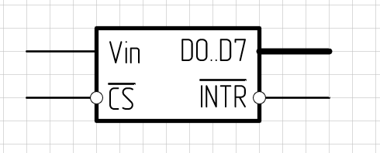

Рис. 1. АЦП

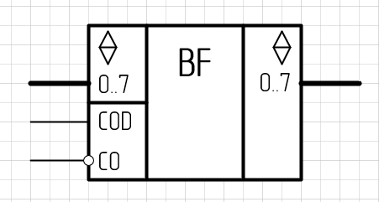

Рис. 2. Тристабильный буфер

В качестве дешифратора возьмем микросхему КР1533ИД7 (Рисунок 3).

В качестве буферного регистра выберем микросхему КР1533ИР37 (Рисунок 4).

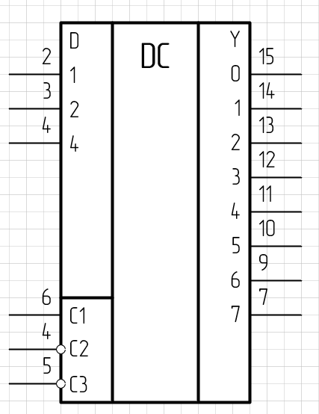

Рис. 3. Дешифратора

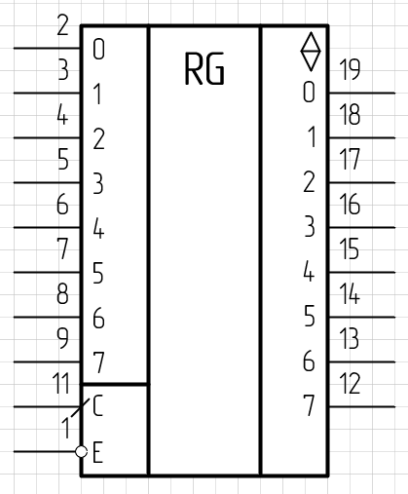

Рис. 4. Буферный регистр

На основе логических элементов (КР1533ЛИ6 (два 4И), КР1533ЛН1 (шесть НЕ) и КР1533ЛЛ1 (четыре 2ИЛИ)) разработаем селектор адреса (Рисунок 6). На итоговой схеме обозначим его блоком, представленным на Рисунке 5.

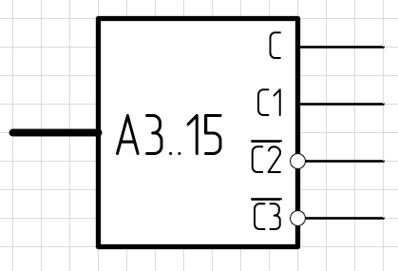

Рис. 5. Блок Селектора адреса

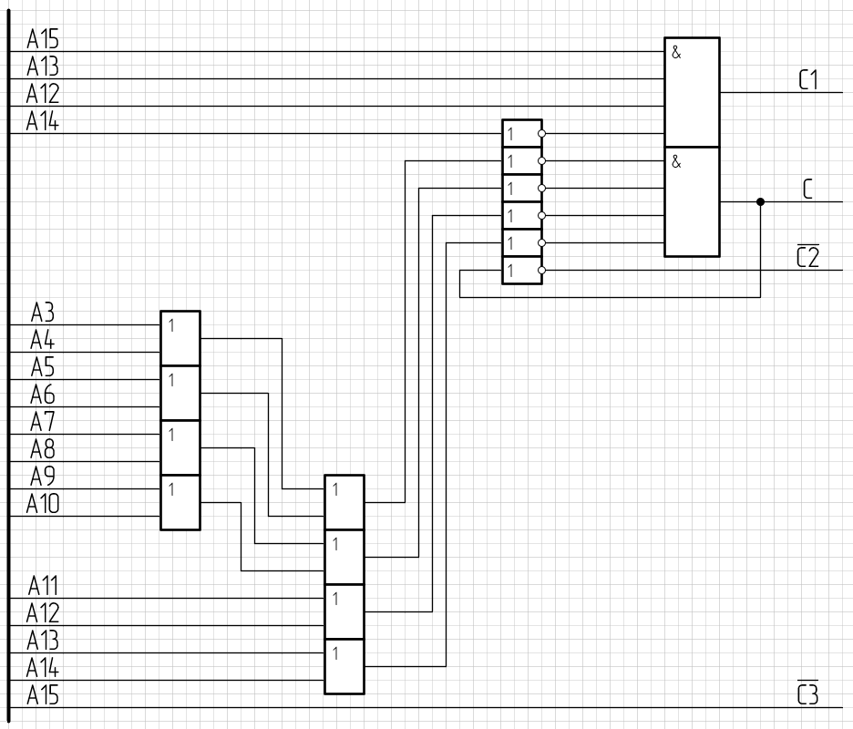

Рис. 6. Селектор адреса

Так как готового решения для шинного мультиплексора не предусмотрено, разработаем данный блок на основе логических элементов (КР1533ЛН1 (шесть НЕ) и КР1533ЛИ3 (три 3И)) и тристабильных буферов (ЭКР1533АП6). Результат представлен на Рисунке 8. В конечной схеме данная микросхема будет представлена в упрощенном виде (Рисунок 7).

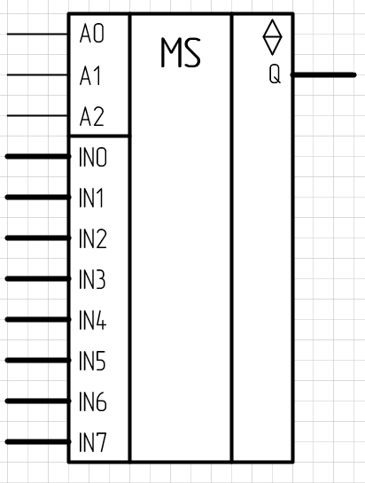

Рис. 7. Блок шинного мультиплексора

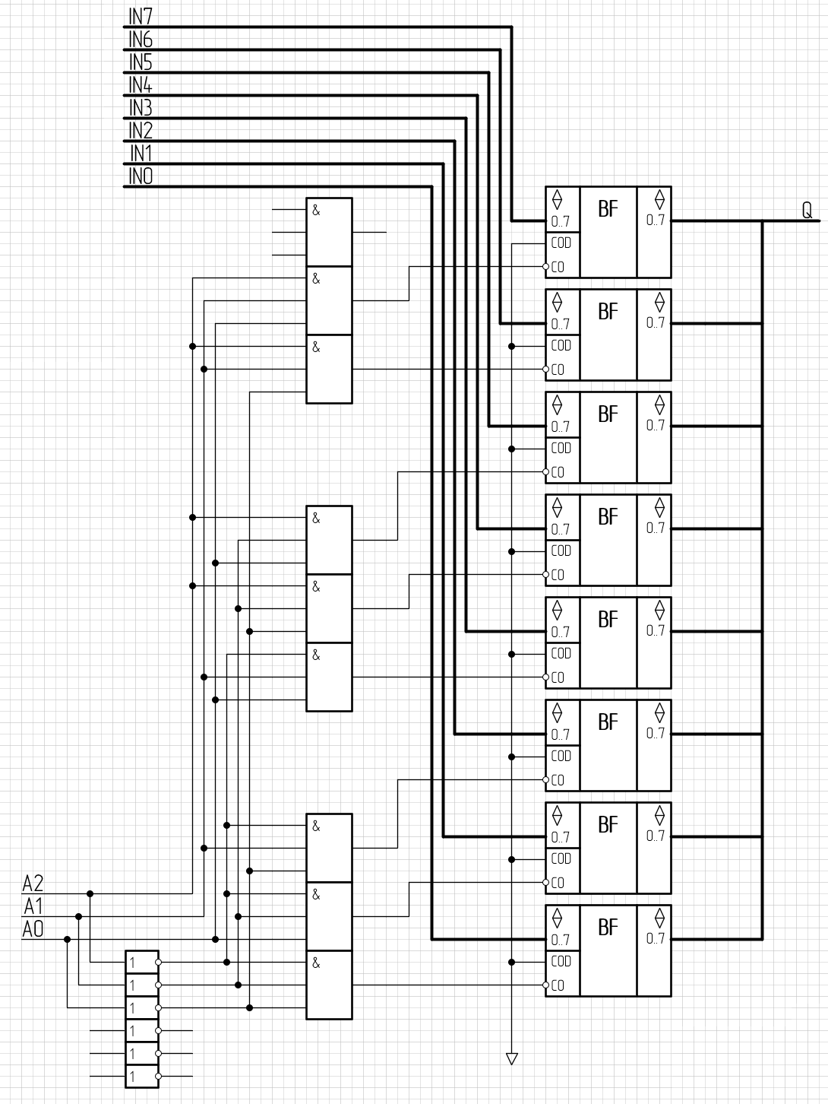

Рис. 8. Шинный мультиплексор

Соберем требуемую схему (Рисунок 8).

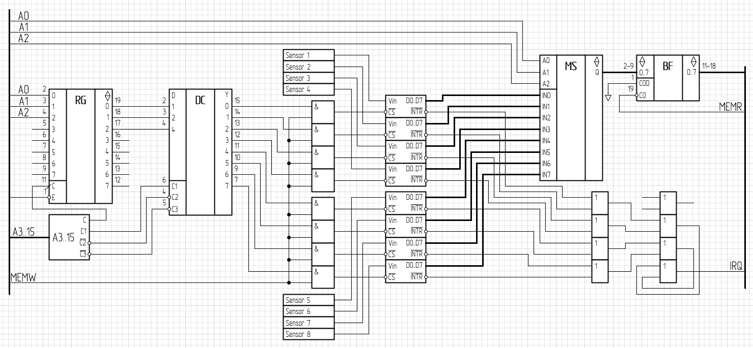

Рис. 9. Разработанная схема

1. **Программная часть**

.model small

.stack 100h

.data

count dw 0h

state db 0, 0, 0, 0, 0, 0, 0, 0

IRQ9 equ 71h

;Смещения обработчика

offset_interupt equ 100h

.code

start:

mov ax, @data

mov ds, ax

cli

;Запись в память векторов прерываний

push es

xor ax, ax

mov es, ax

mov es:[IRQ9], offset_interupt

mov es:[IRQ9+2], cs

pop es

sti

mov di, count

mov ax, 0B000h

mov es, ax

mov al, 0

mov es:[di], al

mov si, offset state

org offset_interupt

push ax

push bx

push cx

push dx

push ds

push si

push es

push di

mov di, coun

mov al, es:[di]

mov [si], al

inc si

inc count

mov ax, count

test ax, 0111b

jnz m1

mov count, 0

mov di, 0

mov si, offset state

m1:

mov di, count

mov al, 0

mov es:[di], al

; Восстанавливаем регистры

pop di

pop es

pop si

pop ds

pop dx

pop cx

pop bx

pop ax

;здесь mov (ЛР2)

iret

; резидентность программы

mov ax, 3100h

mov dx, 00FFh

int 21h

end start